GUÍA DE ORIENTACIÓN
SEGURO DE DAÑOS Y DEUDA
(https://portal.fsv.gob.sv/servicios/)

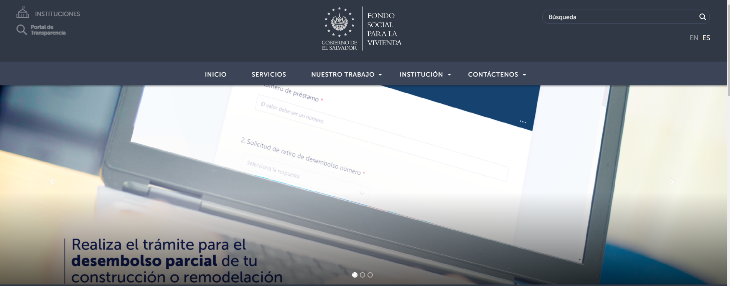

https://portal.fsv.gob.sv/guia-de-servicios/
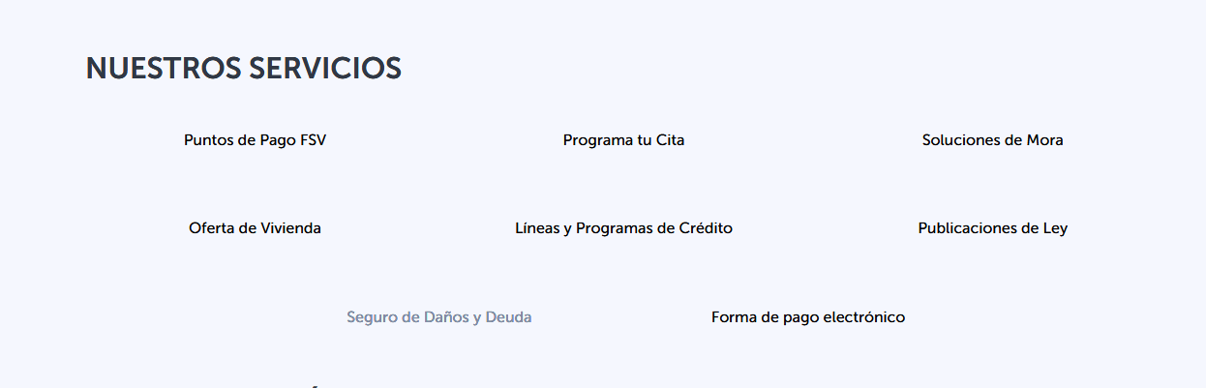

https://portal.fsv.gob.sv/servicios/seguro-de-danos-y-deuda/ 